Verantwortlich für die Organisation und
das wissenschaftliche Programm:

Herrn Dr. med. Marcel Schmuki
9000 St. Gallen

Diese Fortbildung wird organisiert durch:




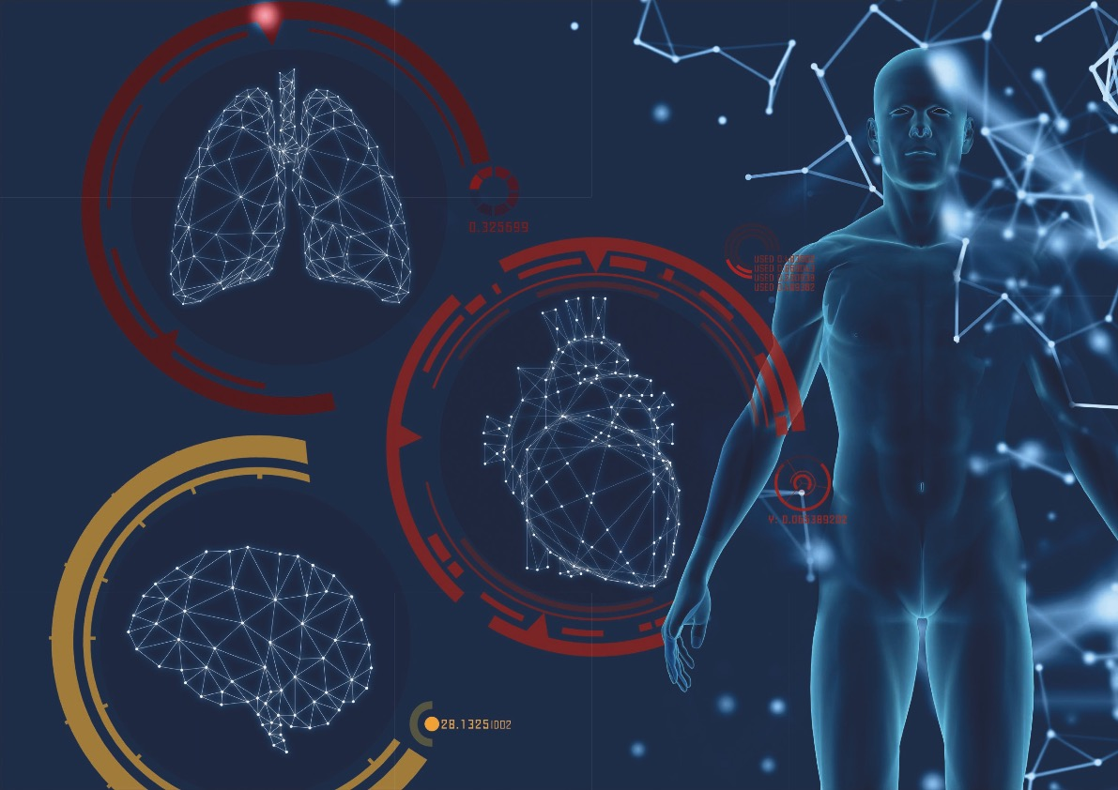

Fortbildung für Hausärzte

MEDIZINISCHE TRILOGIE

HERZ - LUNGE - HAUT

Mittwoch 19.02.2020

Hotel Einstein – St. Gallen

Programm 19.02.2020

18.00 Apero

18.15 Begrüssung durch Dr. med. Marcel Schmuki, St.Gallen

18.30 Herzinsuffizienztherapie – aktuelle Möglichkeiten
und damit verbundene Herausforderungen in der
Patientenbetreuung
Dr. med. Marc Buser
Oberarzt mbF, Klinik für Kardiologie
Kantonsspital St. Gallen

19.00 Diagnostik und Therapie des Asthma bronchiale
in der Praxis
Dr. med. Lukas Kern
Stv. Chefarzt Pneumologie, Lungenzentrum
Kantonsspital St. Gallen

19.30 Update Insektengiftallergie
Prof. Dr. med. Barbara Ballmer-Weber
Chefärztin des Fachbereichs Allergologie der
Klinik für Dermatologie, Venerologie und Allergologie,
Kantonsspital St. Gallen

20.30 Im Anschluss bietet sich die Gelegenheit zur Diskussion bei einem Apero Riche

Wo Hotel Einstein
Berneggstrasse 2
9000 St. Gallen

Anmeldeschluss ist der 10.02.2020
Credits beantragt

FAX / MAIL ANTWORT Roland Jung, Novartis Pharma Schweiz AG 079 313 24 21

Fax Nr. 081 710 50 51 oder per Mail: roli.jung@novartis.com

o Gerne nehme ich nur an der Fortbildung teil

o Gerne nehme ich an der Fortbildung und am Essen teil

o Ich kann leider nicht an der Fortbildung teilnehmen

Arztstempel: Datum und Unterschrift

